
ТЕМА: Кто и как изучает природу. Природные тела и явления.
Учёный – специалист в
какой-либо области,
внёсший реальный вклад
в науку.
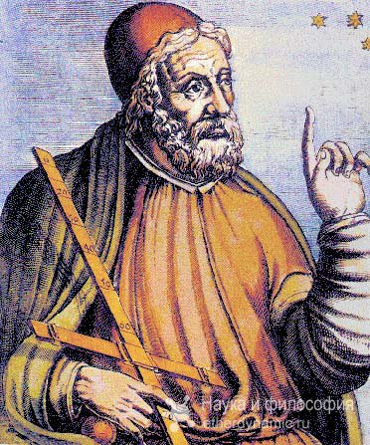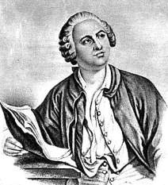
НАУКИ О ПРИРОДЕ МЕТОДЫ ИЗУЧЕНИЯ ПРИРОДЫ
БИОЛОГИЯ НАБЛЮДЕНИЯ
ХИМИЯ ЭКСПЕРИМЕНТ
ФИЗИКА ИЗМЕРЕНИЯ
АСТРОНОМИЯ ОПИСАНИЕ
ЭКОЛОГИЯ
ГЕОГРАФИЯ
Что мы будем делать с вами,
Что б природе стать друзьями?
Что б природе другом стать,
Тайны все её узнать.
Все загадки разгадать
Научитесь наблюдать.
Будем вместе развивать качество-внимательность.
А поможет все узнать наша любознательность.
Только вместе, только дружно
Изучать природу нужно!
Экологи – это люди, которые занимаются экологией. Защищают природу. Это ученые, которые оберегают все, что растет, и всех кто живет в природе, от исчезновения.
Ученые экологи учат нас, бережно относится к миру природы, к воде, земле, воздуху, к растениям, к животным. Биологи изучают живую природу. Географы и геологи изучают и описывают Землю, планету, на которой мы живём. Астрономы изучают звёзды и другие космические тела. Ученые-генетики исследуют способы лечения болезней.
- А как учёные изучают окружающий мир?
Они наблюдают за природными объектами, явлениями, высказывают предположения об их размерах, формах, строении, свойствах, движении. Затем проверяют свои гипотезы, продолжая наблюдать с помощью изобретённых приборов. С помощью микроскопа рассматривают мельчайшие частицы. Микроскоп – это увеличительный прибор.
Телескоп служит для наблюдения далёких небесных тел. Чтобы уточнить и углубить знания о свойствах предметов и явлений окружающего мира, ученые проводят эксперименты на их моделях. После этого делают выводы и формулируют законы природы. Люди многих профессий пользуются научными знаниями. Очень часто при изучении природы применяют еще один метод – измерение. Измеряют, к примеру, размеры и массу, температуру, скорость движения, время протекания определенных процессов. Для этого используют измерительные приборы: линейку, весы, термометр, секундомер, и др . На основании наблюдения, эксперимента и необходимых измерений – производят описание.

Задание № 1
Угадай зашифрованное слово.
ИКМХИИ ( ………………………)
ОБОИГЛИ ( ………………………. )
ИКИИФЗ ( ……………………. )
ОКЛЭГИО ( ………………………. )
НБИЮНЕЛДАЕ ( ……………………………. )
Ученые физики назвали любые,
окружающие нас предметы – телами,
а изменения, происходящие в мире - явлениями .

Задание № 2
Определи, изображённые предметы тела или явления?


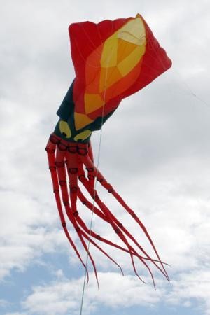 воздушный змей ………………………………

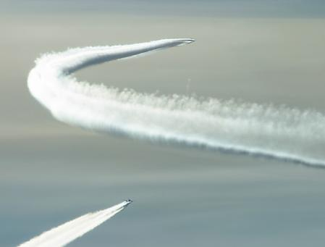 следы от самолётов-……………………………….
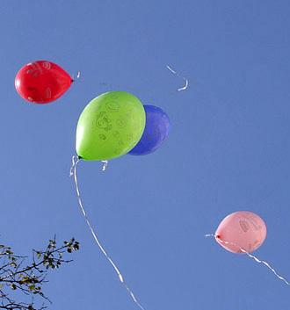 воздушный шар - ………………………………
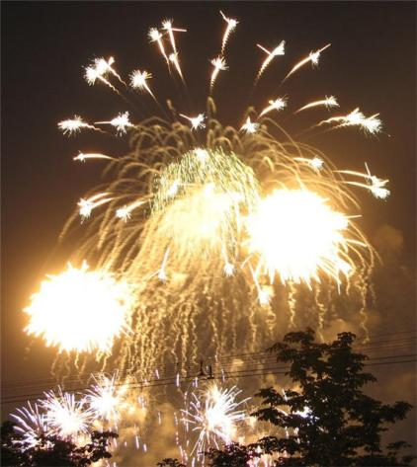 салют - ……………………………….

Задание № 3
Отгадай загадки:
1.Только солнце спать ложится,
Мне а месте не сидится.
Я на небо выхожу,
С высока на мир гляжу. (…………………)
2. Игривый, шаловливый,
Болтливый, говорливый.
В голубенькой рубашке
Бежит по дну овражка. (……………….)
3. В году у дедушки четыре имени. (…………….)
4. От одного очага весь свет греется. (……………………)
5. Идёт, а ног нет,
Лежит, а постели нет,
Лёгкий, а крыши ломит. (……………………..)
6. Раскудрявые овечки
Ходят в летний день
Над речкой. (………………….)
7. Я от солнца плачу.
Не могу иначе. (………………..)
8. Кто всю ночь по крыше бьёт
Да постукивает,
И бормочет, и поёт,
Убаюкивает? (……………………..)
9. Бежит без ног, не зная горя,
И добирается до моря. (………………………)
10. Раскалённая стрела дуб свалила у села. (……………………)
11. Если станет, до неба достанет. (……………………)
12. Носится, свищет.
Мечется, рыщет.
Где пробежит —
Листик дрожит.
Где пронесётся —
Дерево гнётся. (………………….)
Задание 4
Отгадай загадки, а отгадки раздели на две группы:
1)природные тела 2) природные явления

1. Растёт она вниз головою,
Не летом растёт, а зимою.
Но солнце её припечёт –
Заплачет она и умрёт.
2. Седой дедушка у ворот
Всем глаза заволок.

3. Зимой –звезда,
Весной –вода.

4. Пушистая вата
Плывёт куда-то.
Чем вата ниже,
Тем дождик ближе.
5. Рассыпала Лукерья
Серебряные перья.

6. Раскалённая стрела
Дуб свалила у села.

7. Вода по воде плавает.

8. Надо мною, над тобою
Пролетел мешок с водою,
Наскочил на дальний лес,
Прохудился и исчез.
Задание 5
Разгадай кроссворд:

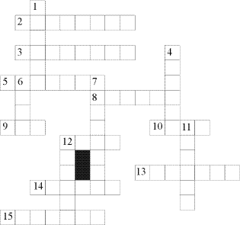

По горизонтали
2. Великий польский ученый-астроном.
3. Обломок комет, астероидов.
5. Небесное тело.
8. Раскаленное небесное тело, звезда.
9. Форма Земли.
10. Форма созвездия Большой Медведицы.
12. Планета Солнечной системы.
13. Небесное тело или аппарат, вращающийся вокруг планеты.
14. Огромный раскаленный газовый шар.
15. Первый космонавт Земли.
По вертикали
1. Небесное тело – поток газа, пылинок.
4. Одно из веществ, составляющих метеорит.
6. Естественный спутник Земли.
7. Небольшое небесное тело, планета-крошка.
11. Название первого корабля, запущенного в космос с человеком на борту.
12. Искорка, пролетающая по ночному небу яркой стрелой.

